**KLASA 5p**

Termin egzaminu: 10.01.2025 10:00

**MIEJSCE EGZAMINOWANIA:** sala 38

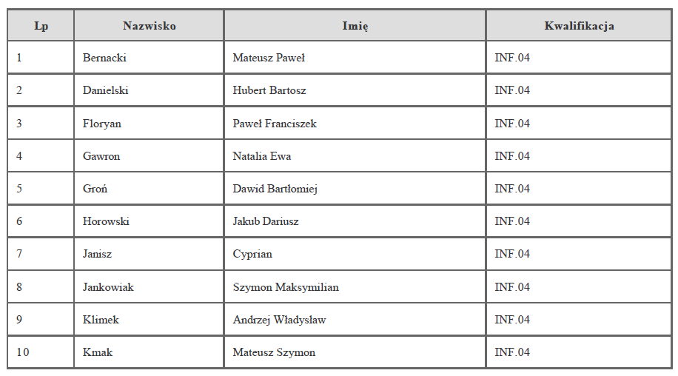

Termin egzaminu: 10.01.2025 10:00

**MIEJSCE EGZAMINOWANIA:** sala 107

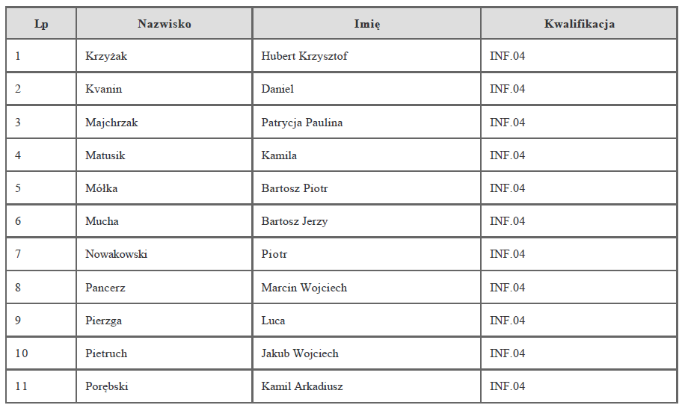

Termin egzaminu: 10.01.2025 12:00

**MIEJSCE EGZAMINOWANIA:** sala 107

